北京市密云区畜牧技术推广站
2023年度部门决算（草案）

目 录

第一部分 2023年度部门决算报表
一、收入支出决算总表
二、收入决算表
三、支出决算表
四、财政拨款收入支出决算总表
五、一般公共预算财政拨款收入支出决算表
六、一般公共预算财政拨款支出决算表
七、一般公共预算财政拨款基本支出决算表
八、政府性基金预算财政拨款收入支出决算表
九、政府性基金预算财政拨款基本支出决算表
十、国有资本经营预算财政拨款支出决算表
十一、财政拨款“三公”经费支出决算表
十二、政府采购情况表
十三、政府购买服务决算公开情况表
第二部分 2023年度部门决算说明
第三部分 2023年度其他重要事项的情况说明
第四部分 2023年度部门绩效评价情况

第一部分 2023年度部门决算报表

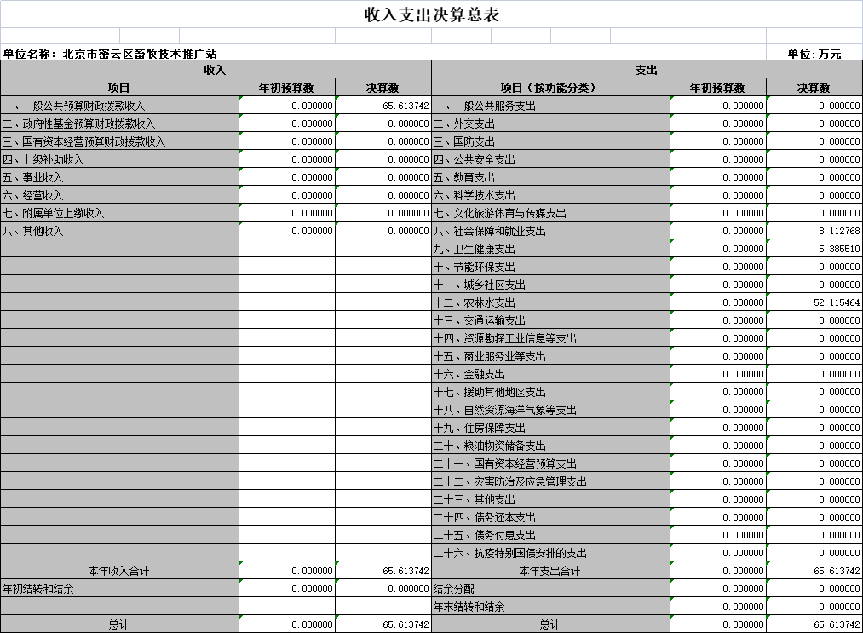
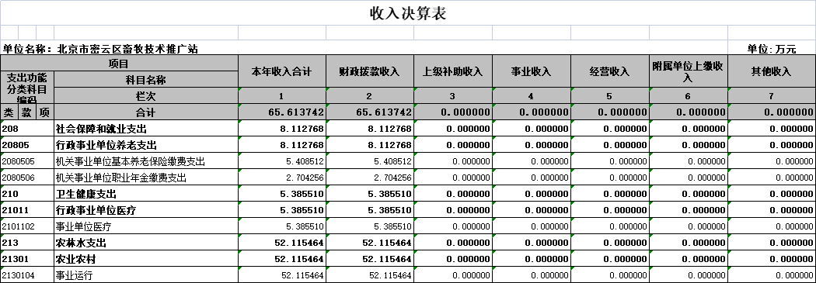
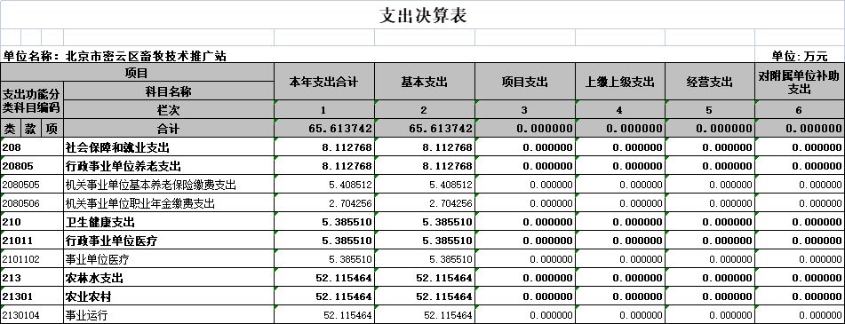

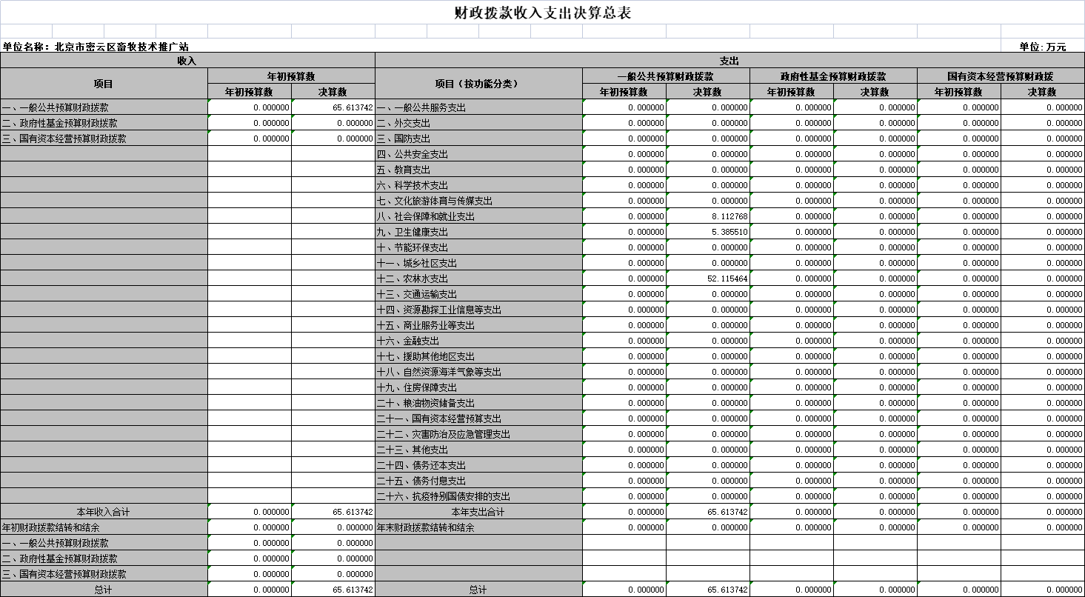
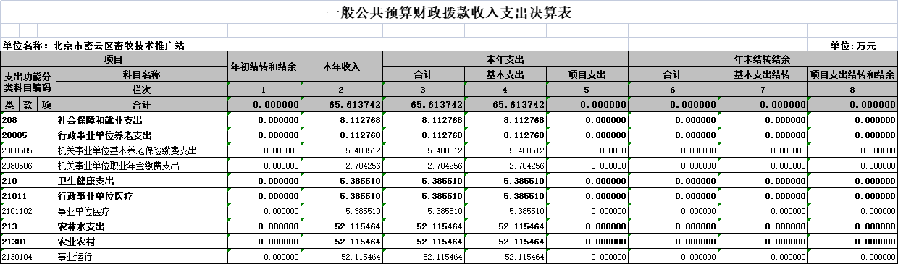
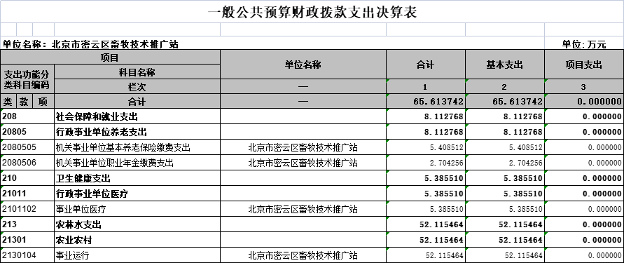

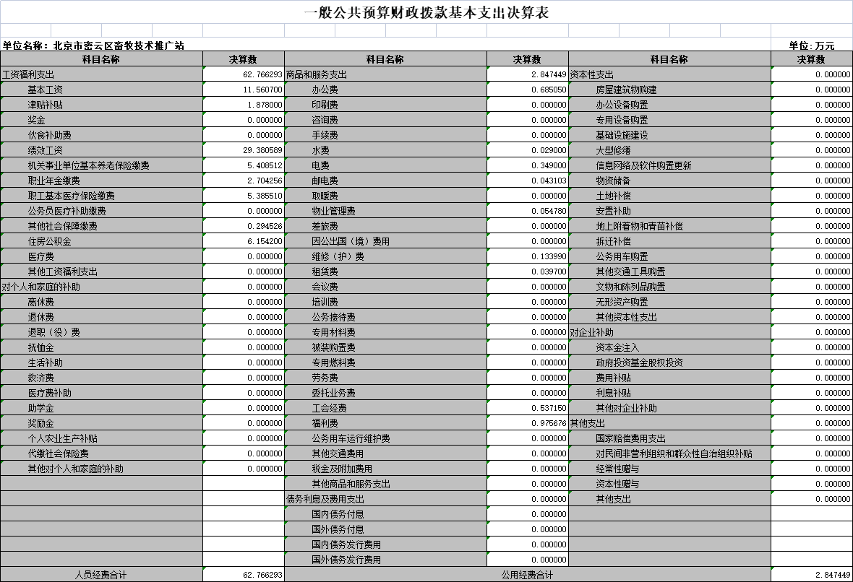
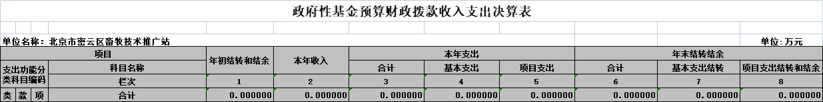
备注：我单位无此项支出。

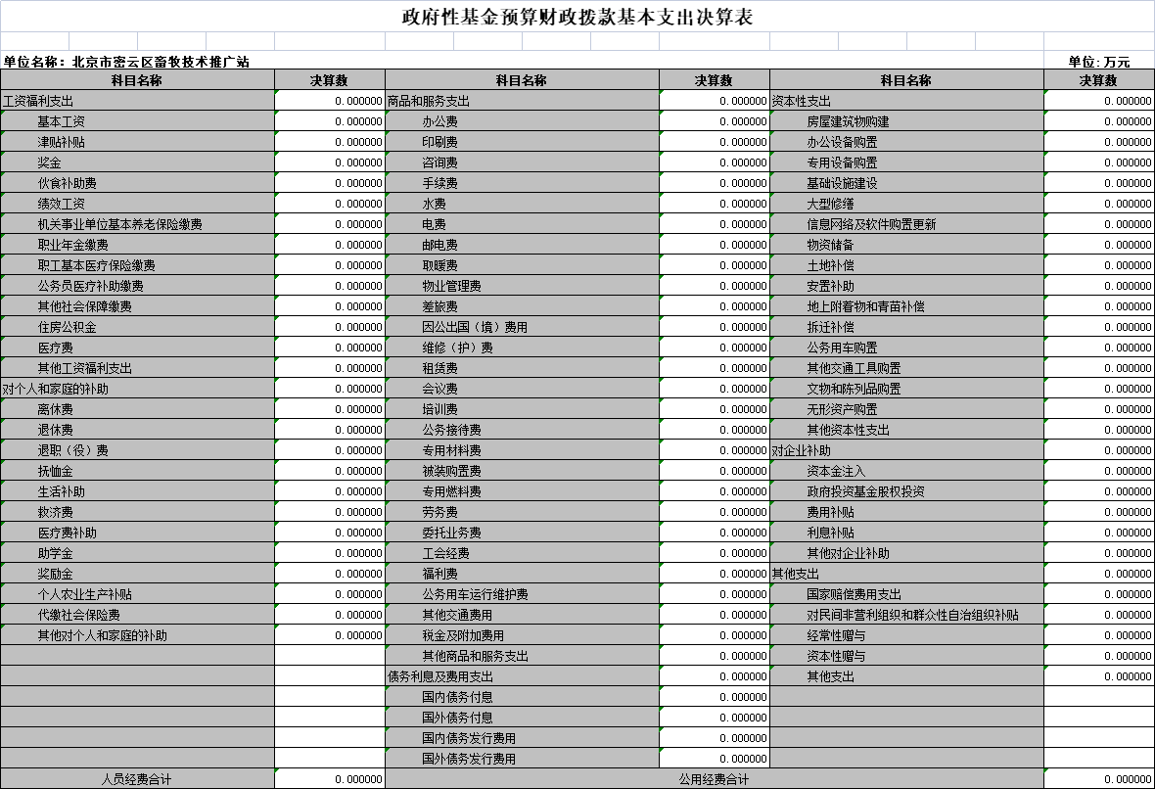
备注：我单位无此项支出。

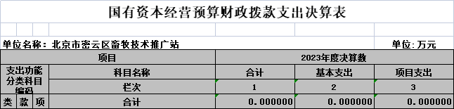
备注：我单位无此项支出。

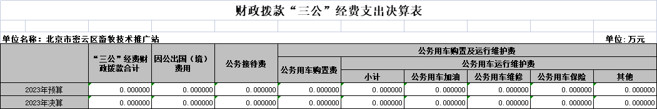
备注：我单位无此项支出。
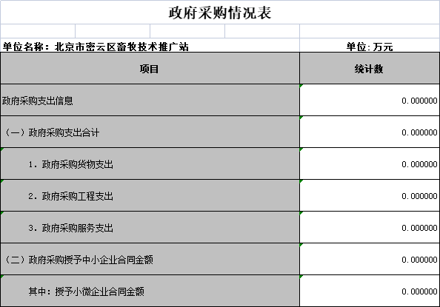
备注：我单位无此项支出。
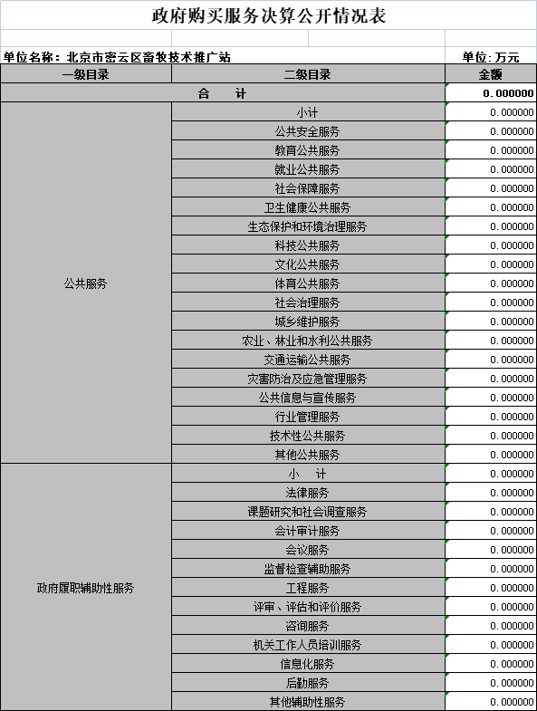

备注：我单位无此项支出。

第二部分 2023年度部门决算说明
一、单位基本情况
（一）北京市密云区畜牧技术推广站为北京市密云区农业服务中心二级预算单位，主要负责畜牧技术服务等公益服务工作。
（二）人员构成情况
事业编制7人，实有人数5人。
二、收入支出决算总体情况说明
2023年度收、支总计65.61万元，比上年增加（减少）0万元，增长（下降）0%。我单位为2023年新成立单位。
（一）收入决算说明
2023年度本年收入合计65.61万元，比上年增加（减少）0万元，增长（下降）0%。
1.财政拨款收入65.61万元，占收入合计的100%。其中：一般公共预算财政拨款收入65.61万元，占收入合计的100%；政府性基金预算财政拨款收入0万元，占收入合计的0%；国有资本经营预算财政拨款收入0万元，占收入合计的0%；
2.上级补助收入0万元，占收入合计的0%；
3.事业收入0万元，占收入合计的0%；
4.经营收入0万元，占收入合计的0%；
5.附属单位上缴收入0万元，占收入合计的0%；
6.其他收入0万元，占收入合计的0%。
（此处插入图表，需用上述收入金额手动制作饼状图，示例如下，无金额类型不必制图）

图1：收入决算
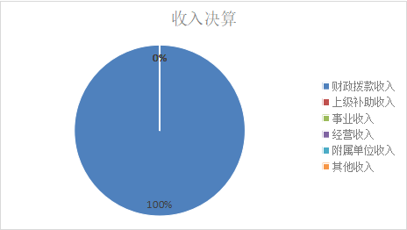
（二）支出决算说明
2023年度本年支出合计65.61万元，比上年增加（减少）0万元，增长（下降）0%，其中：基本支出65.61万元，占支出合计的100%；项目支出0万元，占支出合计的0%;上缴上级支出0万元，占支出合计的0%；经营支出0万元，占支出合计的0%；对附属单位补助支出0万元，占支出合计的0%。
（此处插入图表，需用上述支出金额手动制作饼状图，示例如下，无金额类型不必制图）

图2：基本支出和项目支出情况
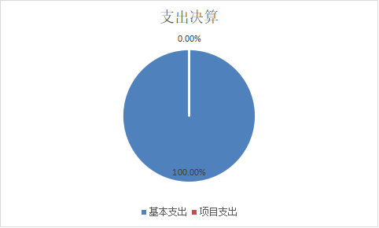

三、财政拨款收入支出决算总体情况说明
2023年度财政拨款收、支总计65.61万元，比上年增加（减少）0万元，增长（下降）0%。主要原因：我单位为2023年新成立单位。
四、一般公共预算财政拨款支出决算情况说明
（一）一般公共预算财政拨款支出决算总体情况
2023年度一般公共预算财政拨款支出65.61万元，主要用于以下方面（按大类）：社会和保障就业支出8.11万元，占本年财政拨款支出12.36%；卫生健康支出5.39万元，占本年财政拨款支出8.22%；农林水支出52.11万元，占本年财政拨款支出79.42%。
（二）一般公共预算财政拨款支出决算具体情况（我单位为2023年新成立单位，无年初预算数。）
1、“社会保障和就业支出”（类）2023年度决算8.11万元。其中：
“行政事业养老支出”（款）2023年度决算8.11万元。
2、“卫生健康支出”(类)2023年度决算5.39万元。其中：
“行政事业单位医疗”（款）2023年度决算5.39万元。
3、“农林水支出”(类)2023年度决算52.11万元。其中：
“农业农村”（款）2023年度决算52.11万元。
五、政府性基金预算财政拨款支出决算情况说明
本年度无此项支出。
六、国有资本经营预算财政拨款收支情况
2023年度国有资本经营预算财政拨款收入总计0万元，国有资本经营预算财政拨款支出总计0万元。
七、财政拨款基本支出决算情况说明
2023年度使用一般公共预算财政拨款安排基本支出65.61万元，使用政府性基金财政拨款安排基本支出0万元，其中：（1）工资福利支出包括基本工资、津贴补贴、奖金、伙食补助费、绩效工资、其他社会保障缴费、其他工资福利等支出；（2）商品和服务支出包括办公费、印刷费、咨询费、手续费、水费、电费、邮电费、取暖费、物业管理费、差旅费、因公出国（境）费、维修（护）费、租赁费、会议费、培训费、公务接待费、专用材料费、劳务费、委托业务费、工会经费、福利费、公务用车运行维护费、其他交通费、其他商品和服务等支出；（3）对个人和家庭补助支出包括离休费、退休费、抚恤金、生活补助、救济费、医疗费补助、助学金、奖励金、其他对个人和家庭的补助等支出。（4）其他资本性支出包括办公设备购置、专用设备购置等。
第三部分2023年度其他重要事项的情况说明
一、“三公”经费财政拨款决算情况
2023年度“三公”经费财政拨款决算数0万元，我单位为2023年新成立单位，无年初预算数。其中：
1.因公出国（境）费用。2023年度决算数0万元。
2.公务接待费。2023年度决算数0万元。
3.公务用车购置及运行维护费。2023年度决算数0万元。
其中，公务用车购置费2023年度决算数0万元。公务用车运行维护费2023年度决算数0万元。2023年度公务用车运行维护费中，公务用车加油0万元，公务用车维修0万元，公务用车保险0万元，公务用车其他支出0万元。2023年度公务用车保有量0辆。
二、机关运行经费支出情况
不属于机关运行经费统计范围。
三、政府采购支出情况
2023年度政府采购支出总额0万元，其中：政府采购货物支出0万元，政府采购工程支出0万元，政府采购服务支出0万元。授予中小企业合同金额0万元，占政府采购支出总额的0%，其中：授予小微企业合同金额0万元，占政府采购支出总额的0%。
四、国有资产占用情况
截至12月31日，我单位共有车辆0台，共计0万元；单位价值100万元（含）以上的设备0台（套），共计0万元。
五、政府购买服务支出说明
2023年度政府购买服务决算0万元。
六、专业名词解释
1.基本支出：指为保障机构正常运转、完成日常工作任务而发生的人员支出和公用支出。
2.项目支出：指在基本支出之外为完成特定行政任务或事业发展目标所发生的支出。
3.“三公”经费：是指单位通过财政拨款资金安排的因公出国（境）费、公务用车购置及运行费和公务接待费。其中，因公出国（境）费指单位公务出国（境）的国际旅费、国外城市间交通费、住宿费、伙食费、培训费、公杂费等支出；公务用车购置及运行费指单位公务用车购置支出（含车辆购置税、牌照费）及单位按规定保留的公务用车燃料费、维修费、过路过桥费、保险费、安全奖励费等支出；公务接待费指单位按规定开支的各类公务接待（含外宾接待）支出。
4.机关运行经费：指为保障行政单位（含参照公务员法管理事业单位）运行用于购买货物和服务的各项资金，包括办公及印刷费、邮电费、差旅费、会议费、福利费、日常维修费、专用材料及一般设备购置费、办公用房水电费、办公用房取暖费、办公用房物业管理费、公务用车运行维护费以及其他费用。
5.政府采购：指各级国家机关、事业单位和团体组织，使用财政性资金采购依法制定的集中目录以内的或者采购限额标准以上的货物、工程和服务的行为，是规范财政支出管理和强化预算约束的有效措施。
6.政府购买服务：是指各级国家机关将属于自身职责范围且适合通过市场化方式提供的服务事项，按照政府采购方式和程序，交由符合条件的服务供应商承担，并根据服务数量和质量等因素向其支付费用的行为。
7.各单位需根据自身业务职能，补充当年使用的所有支出功能分类项级科目名词解释，例如：
一般公共服务支出（类）人大事务（款）行政运行（项）：反映行政单位（包括实行公务员管理的事业单位）的基本支出。

第四部分 2023年度部门绩效评价情况

我单位本年无项目支出，所以未开展绩效评价。

